SỞ GIÁO DỤC VÀ ĐÀO TẠO KỲ THI CHỌN HỌC SINH GIỎI CẤP TỈNH
BÌNH PHƯỚC LỚP 9 NĂM HỌC 2023 - 2024

HƯỚNG DẨN CHẤM
(Gồm 06 trang) Môn: SINH HỌC
Thời gian: 150 phút (Không kể thời gian phát đề)
Ngày thi: 09/03/2024
Câu 1.(2 điểm)
1.1. Cho các động vật sau: Cá heo, cá mập, cá sấu, cá cóc tam đảo. Hãy sắp xếp chúng vào các lớp động vật có xương sống theo chiều hướng tiến hóa.
1.2. Trình bày cấu tạo hệ tuần hoàn của các lớp động vật có xương sống để cho thấy sự tiến hóa từ thấp đến cao, từ đơn giản đến hoàn thiện dần?
Câu 2. (4 điểm)
2.1. Giải thích tính đa dạng và phong phú của sinh vật dựa theo quy luật phân li độc lập của Menđen.
2.2. Ở bò tính trạng chân cao trội hoàn toàn so với tính trạng chân thấp; tính trạng không sừng trội hoàn toàn so với tính trạng có sừng.
a. Cho bò chân cao, không sừng lai với bò chân thấp, có sừng. F₁ thu được: 200 con chân cao, không sừng: 199 con chân thấp, có sừng. Hãy biện luận viết sơ đồ lai.
b. Cho giao phối giữa bò chân cao, không sừng với nhau. F₁ thu được: 150 con chân cao, có sừng : 299 con chân cao, không sừng: 149 con chân thấp, không sừng. Hãy biện luận và viết sơ đồ lai.
Câu 3. (4 điểm).
3.1. Hình vẽ bên mô tả một tế bào của một loài đang ở trong một giai đoạn của chu kì phân bào.  a. Tế bào bên đang ở kì nào của quá trình nguyên phân hay giảm phân? Giải thích?  b. Xác định số lượng bộ nhiễm sắc thể lưỡng bội của loài?  c. Tính số crômatit, số tâm động của tế bào bên. | 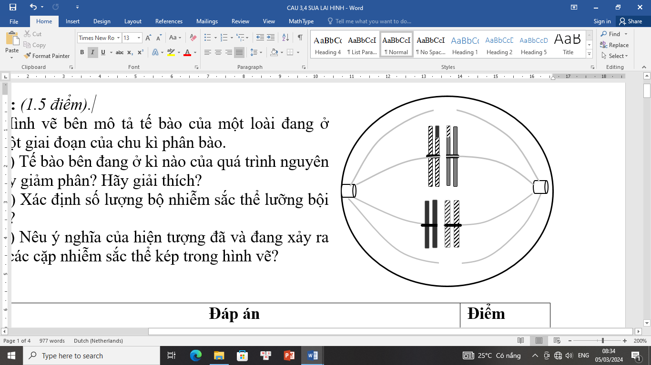
3.2. Trình bày diễn biến NST tại kỳ giữa của nguyên phân? Điều gì sẽ xảy ra khi tại kì giữa này một sợi tơ của thoi phân bào bị đứt? Giải thích.
3.3. Một tế bào sinh dưỡng của một cơ thể động vật thực hiện nguyên phân liên tiếp một số lần, trong quá trình này môi trường nội bào đã cung cấp nguyên liệu tương đương 42 NST thường (trạng thái đơn) và trong tất cả các tế bào con có 8 chiếc NST giới tính X. Hãy xác định bộ NST 2n của cá thể động vật nói trên. Biết rằng không có đột biến xảy ra.
Câu 4. (4.0 điểm).
4.1. Hãy điền thông tin vào bảng so sánh sau:
Tiêu chí so sánh | Tổng hợp ADN | Tổng hợp chuỗi axit amin
Vị trí xảy ra
Khuôn mẫu tổng hợp
Sự thể hiện nguyên tắc bổ sung
4.2. Hai phân tử mARN (a và b) ở vi khuẩn đều có số lượng nuclêôtit bằng nhau. Thành phần các loại nuclêôtit của mỗi phân tử mARN như sau:
mARN | A % | X% | G% | U%
a | 17 | 28 | 32 | 23
b | 27 | 13 | 27 | 33
Biết mARN a và b lần lượt được phiên mã từ gen a và b.
a. Hãy xác định tỉ lệ phần trăm từng loại nuclêôtit của gen a và gen b đã tổng hợp ra các phân tử mARN trên.
b. Nếu phân tử mARN b có 405 nuclêôtit loại A (Ađênin) thì số lượng từng loại nuclêôtit của gen a là bao nhiêu?
Câu 5. (4 điểm)
5.1. Lập bảng so sánh sự khác nhau về tính trạng chất lượng và tính trạng số lượng. Lấy ví dụ minh họa.
5.2. Đa số các đột biến số lượng NST ở người đều gây chết, một số ít sống thì mắc bệnh hiểm nghèo. Dưới đây là 3 hội chứng do đột biến số lượng NST gây ra.
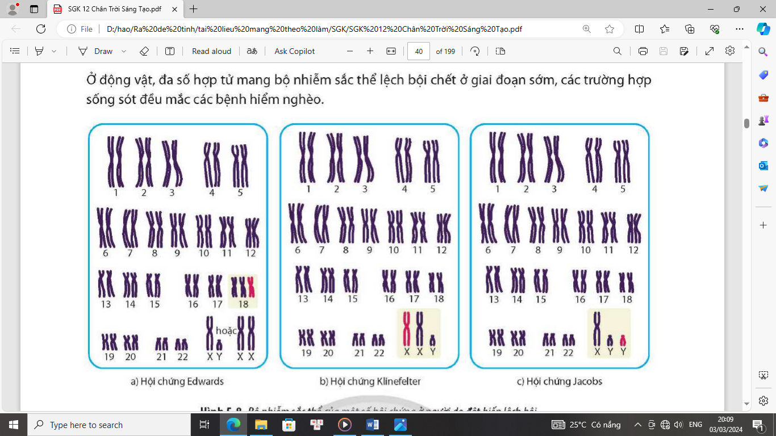
Hội chứng Edwads | Hội chứng Klinefelter | Hội chứng Jacobs
a. Cả 3 dạng hội chứng này thuộc loại đột biến nào? Giải thích cơ chế hình thành.
b. Cho biết giới tính cá thể mang hội chứng Klinefelter? Giải thích.
c. Hội chứng Down (Đao) là dạng hội chứng phổ biến ở người. Em hãy trả lời ngắn gọn các câu hỏi sau:
(?) Nêu cơ chế gây Hội chứng Đao. Bố hay mẹ là nguyên nhân chính gây hội chứng này? Giải thích.
(?) Khi siêu âm cho thai nhi, dựa vào dấu hiệu nào để kết luận thai nhi có nguy cơ cao bị mắc hội chứng Đao.
Câu 6. (2,0 điểm)
Cho cấu trúc lưới thức ăn của một hệ sinh thái trên cạn như sau. Các mệnh đề dưới đúng hay sai? Giải thích.
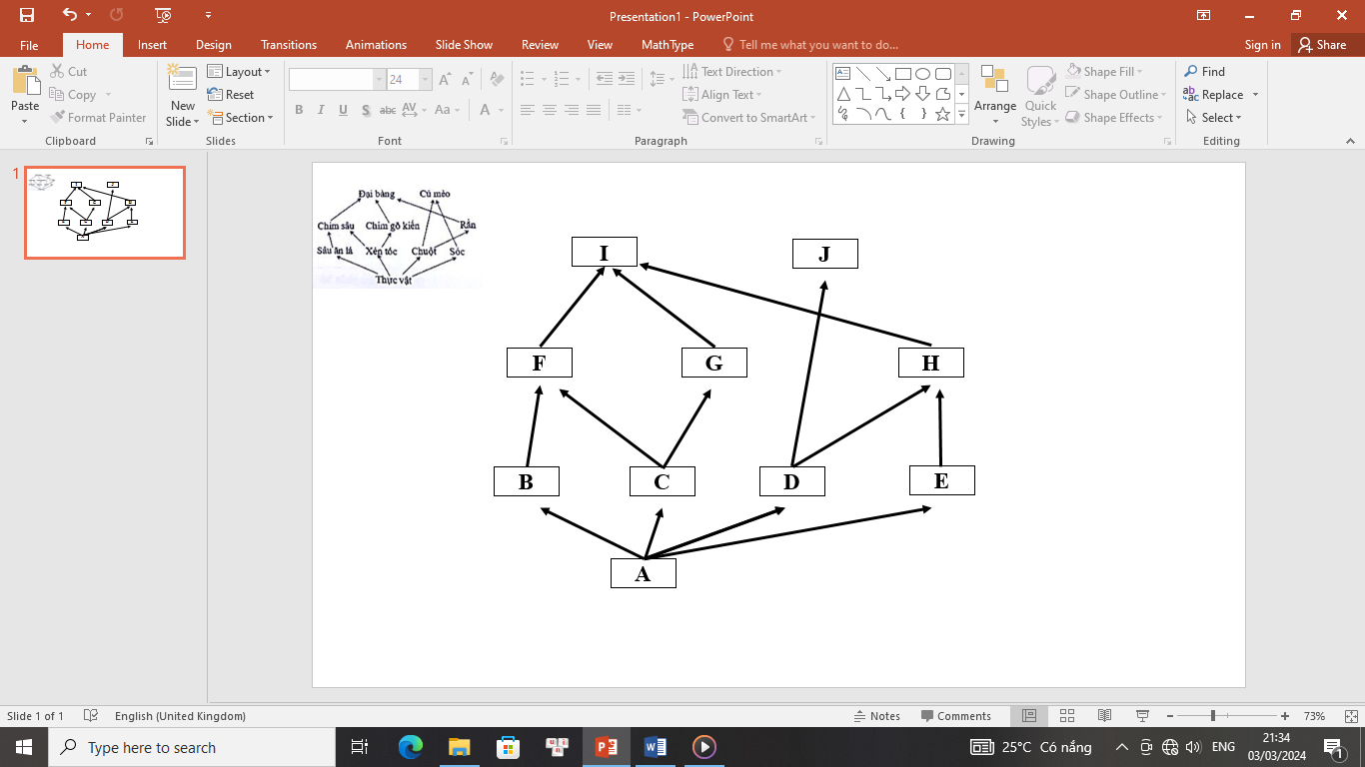 | 1- Loài A thuộc nhóm sinh vật sản xuất, ví dụ như thực vật.  2- Có tối đa 5 loài thuộc về nhóm động vật ăn thực vật.  3- Giả sử loài C biến mất, kết quả sẽ có 2 loài cũng biến mất theo  4- Nếu loài D bị giảm số lượng thì H bị ảnh hưởng nhiều hơn J

……………………………HẾT……………………………
- Thí sinh không được phép sử dụng tài liệu.
- Giám thị không giải thích gì thêm.

HƯỚNG DẪN CHẤM
Câu | Nội dung | Điểm
1 | 1.1. Cá mập(lớp cá) $→$ Cá cóc tam đảo(lớp lưỡng cư) $→$ Cá sấu(lớp bò sát) $→$ Cá heo(lớp thú)  (mỗi mũi tên đúng 0,25 đ)  1.2. Cấu tạo hệ tuần hoàn của các lớp động vật có xương sống:  - Lớp cá: Tim 2 ngăn (1 tâm nhĩ, 1 tâm thất), một vòng tuần hoàn, máu đi nuôi cơ thể là máu đỏ tươi, máu trong tim là máu đỏ thẩm. Là động vật biến nhiệt.  - Lớp lưỡng cư: Tim 3 ngăn (2 tâm nhĩ, một tâm thất), 2 vòng tuần hoàn, máu đi nuôi cơ thể là máu pha. Là động vật biến nhiệt.  - Lớp bò sát: Tim 3 ngăn (2 tâm nhĩ, 1 tâm thất, tâm thất có vách ngăn hụt), 2 vòng tuần hoàn, máu đi nuôi cơ thể ít pha hơn. Là động vật biến nhiệt.  - Lớp chim và Lớp thú: Tim 4 ngăn (2 tâm nhĩ, 2 tâm thất), 2 vòng tuần hoàn, máu đi nuôi cơ thể là máu đỏ tươi. Là động hằng nhiệt. | 0.75  0.25  0.25  0.25  0.5
2.1 | - Theo quy luật phân li độc lập của Men đen, sự phân li độc lập và tổ hợp tự do của các gen, sẽ tạo nhiều biến dị tổ hợp làm cho quần thể đa dạng.  - Mỗi cá thể sinh vật đều có số lượng gen rất lớn và quần thể có rất nhiều cá thể dị hợp về các gen khác nhau, nên khi các cá thể giao phối ngẫu nhiên, sẽ tạo ra rất nhiều tổ hợp gen làm cho quần thể đa dạng về thành phần kiểu gen cũng như kiểu hình. | 0.5  0.5
2.2 | Quy ước gen :  Chân cao: A ; Chân thấp : a  Không sừng: B ; Có sừng : b  a. Xét phép lai thứ nhất:  Cho bò chân cao, không sừng lai với bò chân thấp, có sừng  -> F1 thu được: 200 chân cao, không sừng: 199 cây chân thấp, có sừng = 1: 1  Xét sự di truyền của từng cặp tính trạng:  $\frac{chân cao}{chân thấp}$$\frac{Hoa xanh}{Hoa đỏ}$ = $\frac{200}{199}$$\frac{400}{399}$ = $\frac{1}{1}$  Đây là kết quả của phép lai phân tích => KG của P : Aa x aa (1)  $\frac{không sừng}{có sừng}$$\frac{Đài ngả}{Đài cuốn}$ = $\frac{200}{199}$$\frac{400}{399}$ = $\frac{1}{1}$  Đây là kết quả của phép lai phân tích => KG của P : Bb x bb (2)  Xét sự di truyền chung của 2 cặp tính trạng (Chân cao : chân thấp)x(không sừng : có sừng ) = ( 1:1). (1:1) = 1:1:1:1 khác với tỉ lệ đề bài là 1:1  Vì xuất hiện số kiểu tổ hợp ít hơn tỉ lệ nên 2 cặp tính trạng này di truyền liên kết theo Moocgan  Từ (1) và (2) => KG của P là : $\frac{AB}{ab}$ (chân cao, không sừng ) x $\frac{ab}{ab}$ ( chân thấp, có sừng)  SĐL : P: : $\frac{AB}{ab}$ (chân cao, không sừng) x $\frac{ab}{ab}$ (chân thấp, có sừng)  G_{P} : AB, ab ab  F₁ : $\frac{AB}{ab}$ : $\frac{ab}{ab}$  KH : 1 chân cao, không sừng : 1 chân thấp, có sừng | 0.25  0.25  0.25  0.25  0.25  0.25  0.25
2.2 | b. Xét phép lai thứ 2:  Cho giao phối bò chân cao, không sừng với nhau F₁ thu được: 150 con chân cao, có sừng : 299 con chân cao, không sừng: 149 con chân thấp, không sừng = 1 : 2: 1  Xét sự di truyền của từng cặp tính trạng:  $\frac{chân cao}{chân thấp}$$\frac{Hoa xanh}{Hoa đỏ}$ = $\frac{150+299}{149}$ =  Đây là kết quả của phép lai phân tích => KG của P : Aa x Aa (1)  $\frac{không sừng}{có sừng}$= $\frac{299+149}{150}$ =  Đây là kết quả của phép lai phân tích => KG của P : Bb x Bb (2)  Xét sự di truyền chung của 2 cặp tính trạng (Chân cao : chân thấp)x(không sừng : có sừng )= 1:2:1  Từ (1) và (2) => KG của P là : (chân cao, không sừng) x (chân cao, không sừng)  SĐL : P: : chân cao, không sừng) x (chân cao, không sừng)  G_{P} : Ab, aB Ab, aB  F₁ : : 1 : 2 : 1  KH : 1 chân cao, có sừng: 2 chân cao, không sừng: 1 chân thấp, không sừng | 0.25  0.25  0.25  0.25  0.25
3.1 | a) Các nhiễm sắc thể kép xếp thành hai hàng trên mặt phẳng xích đạo của thoi phân bào nên tế bào đang ở kì giữa của quá trình giảm phân I.  b) Bộ nhiễm sắc thể lưỡng bội của loài 2n = 4 vì có 4 NST kép đang xếp thành 2 hàng trên mặt phẳng xích đạo.  c) Số cromatic: 4x2= 8  Số tâm động: 4 | 0.5  0.5  0.25  0.25
3.2 | - Diễn biến NST ở kì giữa của nguyên phân: NST kép, đóng xoắn, co ngắn cực đại và tập trung thành 1 hàng ở mặt phẳng xích đạo của thoi phân bào.  - Nếu một sợi tơ của thoi phân bào bị đứt:  + Sợi tơ đó không có NST đính lên thì không ảnh hưởng đến kết quả của quá trình phân li.  + Sợi tơ đó có NST đính lên khi bị đứt sẽ làm cho 1 NST kép không thể phân li thành hai NST đơn về 2 tế bào con nên kết quả sẽ tạo ra một tế bào con có số lượng NST là 2n – 1 và một tế bào con kia là 2n + 1. | 0.25  0.25  0.5
3.3 | TH1: Trong tế bào có 1 NST X → số tế bào con là 8→ tế bào ban đầu nguyên phân 3 lần → số NST thường trong tế bào ban đầu là: 42: (2³ - 1) = 6 NST  - Nếu tế bào ban đầu có cặp NST giới tính là XY → Bộ NST 2n của loài là: 6 + 2 = 8  - Nếu tế bào ban đầu có cặp NST giới tính là XO → Bộ NST 2n của loài là: 6 + 1 = 7  TH2: Trong tế bào có 2 NST X → số tế bào con là 4→ tế bào ban đầu nguyên phân 2 lần  → số NST thường trong tế bào ban đầu là: 42: (2² - 1) = 14 NST  → Bộ NST 2n của loài là: 14 + 2 = 16. | 0.25  0.25  0.25  0.25  0.25  0.25
4.1 | Tiêu chí so sánh Tổng hợp ADN Tổng hợp chuỗi axit amin  Vị trí xảy ra Ở nhân tế bào Ở tế bào chất  Khuôn mẫu tổng hợp Cả 2 mạch của ADN Là phân tử mARN  Sự thể hiện nguyên tắc bổ sung NTBS thê hiện giữa các nu tự do với các nu trên 2 mạch gốc Được thể hiện giữa các nu của bộ ba đối mã trên tARN với các nu trên bộ ba mã sao trên mARN | Mỗi cặp ý được 0,5
4.2 | a) Xác định tỉ lệ phần trăm các loại nuclêôtit trên 2 mạch đơn:  * Gen a:  A = T = $\frac{17\%+23\%}{2}$ = 20%; G = X = $\frac{32\%+28\%}{2}$ = 30%.  * Gen b: A = T = $\frac{27\%+33\%}{2}$ = 30%; G = X = $\frac{27\%+13\%}{2}$ = 20%  b) Số lượng từng loại nucleotit của gen a:  - Tổng số nuclêôtit trên phân tử mARN b là = 1500.  - Số lượng nuclêôtit của gen b = số lượng nuclêôtit của gen a:  1500 x 2 = 3000  - Số lượng từng loại nucleotit của gen a:  A= T = = 600; G = X = 1500 - 600 = 900. | 0.5  0.5  0.5  0.5  0.5
5.1 | Tính trạng số lượng Tính trạng chất lượng  Phụ thuộc nhiều vào kiểu gen, ít phụ thuộc vào môi trường Ít phụ thuộc vào kiểu gen, phụ thuộc nhiều vào môi trường  Mức phản ứng rộng Mức phản ứng hẹp  Hàm lượng lipit trong sữa bò Cân nặng của giống heo Ỉ | Mỗi cặp ý đúng được 0.5
5.2 | -Đây là dạng đột biến thể ba nhiễm (dị bội).  -Thể 2n+1 được hình thành do bố hoặc mẹ rối loạn phân ly 1 NST trong giảm phân hình thành giao tử (n+1)  Giao tử này kết hợp giao tử bình thường n tạo thể 2n+1  - Cá thể mang hội chứng Klinefelter có giới tính nam vì mang NST Y  - Về lý thuyết, nguyên nhân gây bệnh Đao có thể do bố hoặc mẹ giảm phân có rối loạn phân ly cặp NST 21 tạo giao tử có 2 NST số 21. Giao tử này kết hợp giao tử bình thường tạo thành 3 NST 21.  - Thực tế, hầu như bệnh Đao là do tuổi của mẹ. Những người mẹ có tuổi sinh con lớn hơn 35 có nguy cơ sinh con mắc bệnh Đao cao hơn.  - Khi siêu âm thai nhi, dựa vào độ mờ da gáy để xác định thai nhi có mắc bệnh Đao không. | 0.25  0.5  0.5  0.5  0.5  0.25
6 | Ý 1 đúng  Vì A là sinh vật bắt đầu tất cả các chuỗi thức ăn trong quần xã này.  Ý 2 sai  Vì A là thực vật thì có 4 loài ( B,C,D,E) là động vật ăn thực vật  Các loài F,G,H, I,J là động vật ăn thịt  Ý 3 sai  Vì loài C biến mất thì chỉ có loài G biến mất theo vì loài G chỉ sử dụng duy nhất loài C là thức ăn  Ý 4 sai  Vì loài J chỉ sử dụng duy nhất loài D làm thức ăn do đó khi D suy giảm thì loài J ảnh hưởng nhiều hơn loài H (loài H ăn loài D và E)  Chỉ cho HS đủ điểm khi giải thích đúng. | 0.5  0.5  0.5  0.5

----------------------------HẾT-------------------------

